OSNOVNA ŠKOLA / MJESTO |  |  |  |  | ŠK. GOD. | 2020./2021.
PREDMET |  | Fizika |  |  | RAZRED | OSMI
UČITELJ/UČITELJICA |  |  |  |  | DATUM
PRIJEDLOG SCENARIJA ZA IZVOĐENJE NASTAVE FIZIKE
BROJ NASTAVNIH SATI |  | 2
DOMENA |  | C – GIBANJE D - ENERGIJA
4.5. Razlaganje svjetlosti na boje [64.sat]
OČEKIVANI ISHODI I NJIHOVO VREDNOVANJE
ODGOJNO - OBRAZOVNI ISHODI | FIZ OŠ C.8.9.  FIZ OŠ D.8.9. Analizira lom i odbijanje svjetlosti na granici dvaju optičkih sredstava  FIZ OŠ C.8.10., D.8.10 Istražuje fizičke pojave  FIZ OŠ C.8.11., D.8.11 Rješava fizičke probleme
RAZRADA ODGOJNO - OBRAZOVNIH ISHODA | FIZ OŠ C.8.9.  Objašnjava razlaganje svjetlosti na boje.  Opisuje razlaganje bijele svjetlosti na boje.  C.8.10.  Istražuje pojavu u prirodi.  Istražuje pojavu izvodeći učenički pokus.  Istražuje pojavu s pomoću demonstracijskog pokusa.  Istražuje pojavu s pomoću računalne simulacije.  C.8.11.  Vizualizira problemsku situaciju.  Kvalitativno zaključuje primjenjujući fizičke koncepte i zakone
POVEZANOST S DRUGIM PREDMETIMA | Matematika  C.5.1. Opisuje skupove točaka u ravnini te analizira i primjenjuje njihova svojstva i odnose.  C.5.2. Opisuje i crta / konstruira geometrijske likove te stvara motive koristeći se njima  Biologija  B.8.1. Analizira principe regulacije, primanja i prijenosa informacija te reagiranja na podražaje  Informatika  C.8.2 Samostalno pronalazi informacije i programe, odabire prikladne izvore informacija te uređuje, stvara i objavljuje/dijeli digitalne sadržaje.  Povijest  C.8.1. Analizira razvoj i uporabu tehnologija koje su promijenile život čovjeka u 20. i 21. stoljeću.
POVEZANOST S MEĐUPREDMETNIM TEMAMA | Poduzetništvo  A.3.1. Primjenjuje inovativna i kreativna rješenja  B.3.2. Planira i upravlja aktivnostima.  Osobni i socijalni razvoj  A.3.2. Učenik upravlja osjećajima i ponašanjem.  A.3.3. Razvija osobne potencijale  B.3.2. Razvija komunikacijske kompetencije i uvažavajuće odnose s drugima.  B.3.4. Suradnički uči i radi u timu.  Učiti kako učiti  A.3.2. Primjena strategija učenja i rješavanje problema  B.3.4. Učenik samovrednuje proces učenja i svoje rezultate, procjenjuje ostvareni napredak te na temelju toga planira buduće učenje.  D.3.2. Učenik ostvaruje dobru komunikaciju s drugima, uspješno surađuje u različitim situacijama i spreman je zatražiti i ponuditi pomoć.
VREDNOVANJE ISHODA | VREDNOVANJE ZA UČENJE  - promatranjem pratiti i bilježiti: pažnju, interes i aktivnosti učenika (način rješavanja problema, vođenje bilježaka, rad na tekstu, samostalnost u radu, sudjelovanje u raspravi, iznošenje osobnih stavova ili stavova grupe, komunikaciju i interakciju s ostalim učenicima – poučavanje drugih, doprinos radu grupe ili para).  - davanjem povratnih informacija (ukazati na ono što je učenik dobro napravio, negativnu informaciju prikazati pozitivnim i jednostavnim jezikom, u obliku reflektivnih pitanja)  VREDNOVANJE KAO UČENJE  - lista samoprocjene
VREDNOVANJE ISHODA | VREDNOVANJE NAUČENOG  - frontalnim razgovorom kontinuirano provjeravamo razinu usvojenosti navedenih obrazovnih postignuća, mogu li učenici:  - u pokusu spoznati da se bijela svjetlost lomom u optičkoj prizmi razlaže na spektralne boje  - imenovati spektralne boje  - uočiti da se crvena svjetlost najmanje lomi, a ljubičasta najviše  - razmatranjem doći do zaključka da do razlaganja dolazi jer brzina svjetlosti u nekom sredstvu ovisi o frekvenciji svjetlosti  - crtežom prikazati lom bijele svjetlosti u prizmi  - primijeniti pojavu disperzije svjetlosti pri tumačenju postanka duge.  - Od kojih je boja složena bijela svjetlost  - Objasniti rasap svjetlosti  - Koja se svjetlost lomi najmanje, a koja najviše prolaskom kroz prizmu?  - Kako nastaje duga?  - Zašto nebo vidimo plavo?  - RB – zadaci str.109-110.
ORGANIZACIJA NASTAVNOG PROCESA
NASTAVNE METODE |  |  | OBLICI RADA | NASTAVNA SREDSTVA I POMAGALA
demonstracijski pokus, rasprava, rad na tekstu suradničko učenje, izlaganje, razgovor |  |  | frontalni rad  rad u grupi  individualni rad | - udžbenik  - radna bilježnica  - geometrijski pribor, bojice  - grafoskop, pukotina, staklena prizma
LITERATURA:
1. Otkrivamo fiziku 8, udžbenik
2. Otkrivamo fiziku 8, radna bilježnica
3. DDS

PLAN PLOČE
Razlaganje svjetlosti na boje

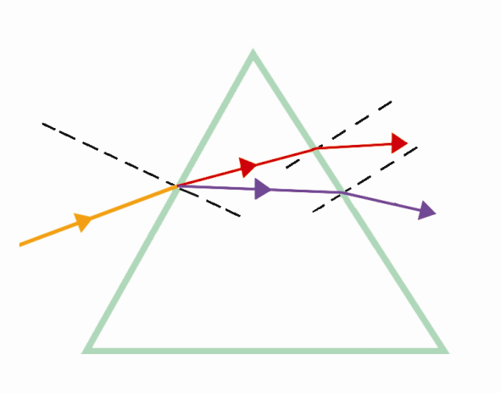

Optička prizma
– bijela svjetlost
– razlaganje svjetlosti
– spektar bijele svjetlosti

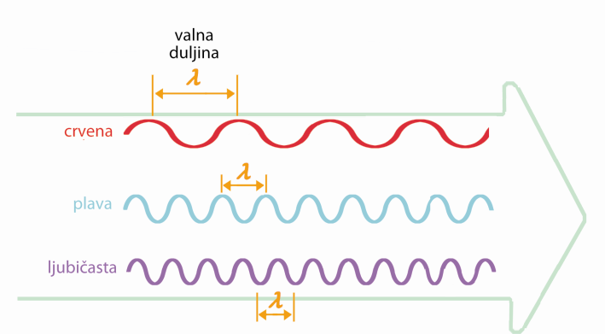



Duga – optička pojava

Boja tijela ovisi o prirodi tijela i o izvoru svjetlosti.
Tijela vidimo u onoj boji koju ima svjetlost odbijena od njihove površine.

TIJEK NASTAVNOG PROCESA
Aktivnost učenika
Uvodni dio (otvaranje problema)
Učenici slušaju najavu problema.

Učenicima se postavljaju pitanja i oni iznose svoja mišljenja i raspravljaju..
Zašto je dnevno nebo plavo? Kako nastaje jutarnje i večernje nebesko crvenilo, a kako nastaje duga?

Središnji dio (konstruiranje modela)
Pokus
(demonstracijski)

Pokus treba pomno pripremiti prije nastave.
Na radnu ploču grafoskopa (slika) stavi se zaslon s otvorom koji prekrijemo komadom aluminijske folije u kojoj je izrezana pukotinu širine 2 mm i duljine 4 cm. Kroz pukotinu izlazi uski snop svjetlosti koji dolazi na objektiv grafoskopa.

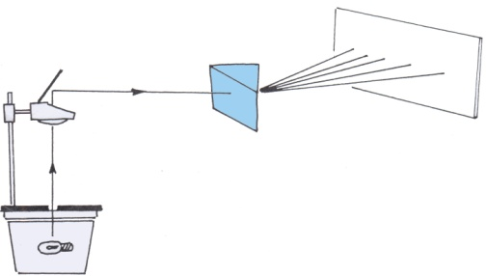

Pomicanjem objektiva grafoskopa traži se na zidu ili nekom zastoru udaljenom oko 2 m oštra vertikalnu sliku pukotine. U horizontalni snop svjetlosti tada se unese staklenu prizmu tako da njezin brid bude paralelan sa slikom pukotine na zastoru. Prizma se polako zakreće sve dok se na zastoru ne dobije spektar najveće širine. Možemo pokazati (ravnalom) da svjetlosna zraka upada na prizmu pod kutom većim od 0⁰, a manjim od 90⁰.

Učenici prate pokus i pozivaju se da se uključe u raspravu te da opišu što vide u pokusu.

Ako nije moguće izvesti pokus, učenici proučavaju i analiziraju sliku na strani 168. Udžbenika.

Uočavaju da se svjetlost lomi dva puta. I to pri ulasku i izlasku iz prizme
Svjetlosna zraka mijenja smjer u optičkoj prizmi i uvijek se lomi prema debljemu kraju.

Učenici promatraju sliku na zidu.
Učenici slušaju pitanje, iznose i obrazlažu ideje.

Promatraju otklon crvene, zatim ljubičaste boje od početnog smjera upadne svjetlosti.

Slušaju pitanja o uzroku razdvajanja svjetlosti na boje.
Nabrajaju boje koje vide: ljubičasta, modra, plava, zelena, žuta, narančasta i crvena.to su dugine boje.

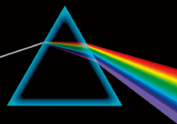

Učenici slušaju izlaganje i objašnjenje učitelja.

Pojava razlaganja bijele svjetlosti na boje naziva se rasap svjetlosti.
Bijela svjetlost složena je od svjetlosti duginih boja.
Boju svjetlosti fizičari opisuju sa valnom duljinom ili frekvencijom

Pri izlasku iz prizme, kut loma veći je za ljubičastu, nego za crvenu svjetlost.
Najveću valnu duljinu ima crvena svjetlost, a najmanju ljubičasta.
Kako je c = λ·f, navjeću brzinu ima crvena svjetlost, a najmanju ljubičasta, pa su im zato kutovi loma različiti

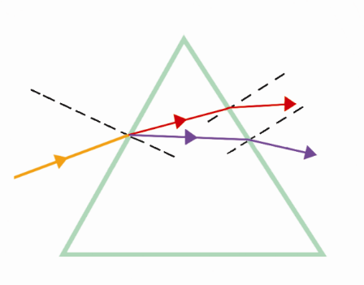
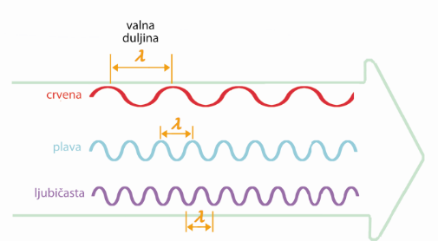

Nastanak duge

Učenici slušaju izlaganje i objašnjenje učitelja.

Duga je optička pojava koja se opaža na nebu u obliku obojena luka. Nastaje lomom, rasapom i
odbijanjem svjetlosti u kapljicama kiše.
Da bi je vidjeli, Sunce mora biti iza leđa opažača

Zašto tijela imaju različite boje?

Učenici odgovaraju na pitanja: Je li trava zelena i jesu li makovi zaista crveni?
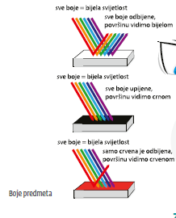
Učenici se prisjećaju činjenica da tijela vide samo kada su obasjana svjetlošću.

Učitelj daje pojašnjenje.

Na tijelima se jedan dio svjetlost odbija i dolazi u oko. Travu vidimo zeleno jer odbija zelenu svjetlost, a makovi odbijaju crvenu svjetlosti u naše oko.

Ako tijela vidimo bijela, onda odbijaju cijeli spektar, ako su tijela crna, onda ona cijeli spektar upijaju.

Obojena tijela djelomično upijaju, a djelomično odbijaju svjetlost

Završni dio (primjena modela)
Učenici samostalno rješavaju RB, str.109.-110. i pitanja Razmislite, udžbenik, str. 171.

Učenici raspravljaju i argumentiraju rješenja čime provjeravamo točnost odgovora na zadatke i pitanja.

Učenici rješavaju kvizove na tabletima i time provjeravaju svoje znanje.

Učenici se upućuju da pročitaju Znanost u prirodi, u čovječjem tijelu

Učenici mogu popuniti listu samoprocjene.

